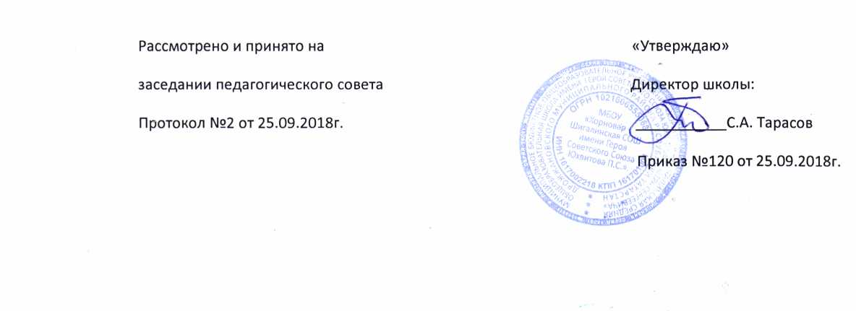

Положение
о родительском комитете
по МБОУ «Хорновар-Шигалинская СОШ имени Героя Советского Союза Юхвитова П.С.»
Дрожжановского муниципального района РТ

Настоящее Положение разработано в соответствии с Законом Российской Федерации «Об Образовании в Российской Федерации», с Законом Республики Татарстан «Об образовании», Уставом образовательного учреждения и регламирует порядок сотрудничества образовательного учреждения и родителей (законных представителей) обучающихся МБОУ «Хорновар-Шигалинская СОШ имени Героя Советского Союза Юхвитова П.С.» Дрожжановского муниципального района Республики Татарстан

1.Задачи родительских комитетов.

1.1.Родительские комитеты создаются в целях содействия школе в обучении и воспитании детей.

Задачами родительских комитетов являются:

- всемирное укрепление связи между школой и семьей в целях установления единства, воспитывающего влияния на детей педагогического коллектива и семьи;

- привлечение родительской общественности к активному участию в жизни школы и организации внеклассной и внешкольной работы;

- помощь школе в получении учащимися обязательного основного образования;

- помощь в укреплении хозяйственной и учебно-материальной базы школы.

2.Организация и содержание работы родительских комитетов.

2.1.Родительский комитет школы избирается общешкольным родительским собранием в начале учебного года сроком на один год. Количество его членов устанавливается решением общего собрания.

2.2.Для выполнения текущей работы родительский комитет выбирает из своего состава председателя, секретаря и членов.

2.3.Родительский комитет класса избирается общим собранием родителей класса в составе председателя, членов.

2.4. Под руководством членов общешкольного родительского комитета в каждой школе могут создаваться комиссии. Состав комиссий и содержание их работы определяются родительским комитетом.

2.5. Родительский комитет организует помощь школе:

- в укреплении связи педколлектива с родителями и общественностью;

- в организации питания школьников;

- в создании необходимой материальной базы для трудового обучения и воспитания;

- о привлечении родителей к непосредственному участию в воспитательной работе с учащимися во внеурочное время;

- в осуществлении контроля выполнения школьниками «Правил для учащихся»;

- в организации и проведении собраний, лекций для родителей;

- в осуществлении мероприятий по укреплению хозяйственной и учебно-материальной базы школы, благоустройству и созданию в ней нормальных санитарно-гигиенических условий;

- в проведении оздоровительной и культурно-массовой работы с учащимися в период каникул.

2.6. Родительский комитет школы и классные родительские комитеты руководствуются в своей работе данным Положением, рекомендациями директора и педсовета, планом работы школы и постановлениями родительских собраний. Родительский комитет школы составляет план работы на год.

2.7. Родительский комитет школы, классные родительские комитеты принимают свои решения при наличии на заседании не менее 2/3 его членов.

2.8. На классных родительских собраниях обязательно присутствие классного руководителя, на общешкольных – директора школы, классных руководителей и учителей.

2.9. Родительский комитет школы отчитывается о своей работе перед общешкольным родительским собранием, а классный комитет перед классным родительским собранием в день выборов нового состава комитета.

2.10. В случае несогласия директора школы с мнением большинства родительского комитета, спорный вопрос разрешается районным отделом народного образования.

2.11. Отдел народного образования при инспектировании знакомится с работой родительского комитета и принимает меры по повышению эффективности его деятельности.

2.12. Родительские комитеты ведут протоколы своих заседаний и родительских собраний, которые хранятся в делах школы.

